**СОДЕРЖАНИЕ**

ВВЕДЕНИЕ 2

1 Теоретическая часть 3

1.1 Поиск информации 3

1.2 Web-сайт 5

1.3 Сетевая безопасность 7

1.4 Способы создания сайтов 9

2 Практическая часть 10

2.1 Этапы создания сайта 10

2.2 Структура сайта 11

2.3 Эргономика сайта 12

2.4 Разработка сайта 13

2.5 Хостинг 14

ЗАКЛЮЧЕНИЕ 15

# **ВВЕДЕНИЕ**

Практика – это одна из важнейших составляющих профессиональной подготовки специалистов. Учебная практика направлена на то, чтобы перенести полученные знания и умения из области теории в область повседневной профессиональной деятельности, на развитие практического сознания студентов, развитие аналитических способностей, а также на самостоятельное решение выполнения функций управления. Практика должна помочь студенту глубже осознать правильность осуществления своего профессионального выбора, проверить усвоение теоретических знаний, полученных в процессе учёбы, определить профессионально важные качества будущей специальности.

Учебная практика является частью учебного процесса и направлена на формирование у студентов практических профессиональных умений и приобретение первоначального практического опыта по профессии ПМ 02 «Участие в разработке информационных систем». Практика проходит с 01.09. 2020 г. по 14.09.2020 г. в вычислительном центре ХПЭТ, оснащенный необходимыми средствами для проведения практики.

Актуальность создания сайта “библиотека игр” в наше время, очень распространённое так как ученики младших, средних и старших классов в школе, студенты и просто взрослые люди любят отдохнуть и иногда они отдыхают за компьютером играя в какую-либо игру. Перед тем как играть в какую-либо игру нужно узнать какие у неё системные требования и вообще, что из себя представляет та или другая игра. Для этого и создаётся данный сайт, чтоб людям можно было быстро найти игру, которую он хочет, посмотреть её требования и узнать о ней больше.

Цель: Создать сайт “библиотеку игр” для играющих людей или геймеров (gamer).

Задачи практики:

1. Сделать сайт по своей теме;
2. Сделать отчёт по сайту;
3. Заполнить документацию;
4. Сдать всю документацию учителю.

Практика закрепляет компетенции, приобретаемые обучающимися в результате освоения теоретических курсов, помогает приобрести практический опыт выполнения профессиональных заданий, продолжает формировать общие (универсальные) компетенции обучающихся.

Организация учебной практики на всех этапах направлена на обеспечение непрерывности и последовательности овладения студентами профессиональной деятельностью в соответствии с требованиями к уровню подготовки выпускника.

Программа рассчитана на прохождение студентами учебной практики в объеме 72 часов (2 недели).

# **1 Теоретическая часть**

## **Поиск информации**

Поиск — в широком смысле — стремление добиться чего-либо, найти что-либо; действия субъекта, направленные на получение нового или утерянного (забытого): новой информации (поиск информации), данных, сведений, знаний, разведку, открытие закономерностей; действия по раскрытию (осознанию) скрытых содержаний, недостающих для целостного состояния (в этом смысле поиск есть действие по восстановлению целостности).

Поиском также называют один из способов обучения, обеспечивающих возможность получения знаний о природе, человеке, обществе и о языке как средстве общения, подразумевает получение знаний через самостоятельные мыслительные действия для решения возникающих задач.

Информационный поиск — процесс поиска неструктурированной документальной информации, удовлетворяющей информационные потребности, и наука об этом поиске.

Термин «информационный поиск» был впервые введён Кельвином Муэрсом в 1948 в его докторской диссертации, опубликован и употребляется в литературе с 1950. Сначала системы автоматизированного ИП, или информационно-поисковые системы (ИПС), использовались лишь для поиска научной информации и литературы. Многие университеты и публичные библиотеки стали использовать ИПС для обеспечения доступа к книгам, журналам и другим документам. Широкое распространение ИПС получили с появлением сети Интернет и развитием Всемирной паутины. У русскоязычных пользователей наибольшей популярностью пользуются поисковые системы Яндекс, Google.

Релевантность в информационной науке и информационном поиске означает степень соответствия найденного документа или набора документов информационным нуждам пользователя.

Информационно-поисковая система - это система, обеспечивающая поиск и отбор необходимых данных в специальной базе с описаниями источников информации (индексе) на основе информационно-поискового языка и соответствующих правил поиска.

Средства поиска - это контакт конкретного потребителя с поставщиками информации, объединяемых общностью информации по отношению к поставленному вопросу.

Поисковые технологии - унифицированные (оптимизированные в рамках конкретной информационно-поисковой системы) последовательности эффективного использования отдельных средств поиска в процессе взаимодействия пользователя с системой.

Средства навигации - технические средства, устройства и системы, предназначенные для формирования навигационных сигналов, передачи, приема, обработки, хранения и визуализации навигационной информации.

Метод поиска – это способ перебора различных параметров, определяемый данной оптимизацией, и выбора наилучшего набора параметров модели.

## **Web-сайт**

Главное назначение сайта заключается в том, чтобы поведать пользователям о данной компании, о преимуществах ее Web-ресурса перед другими подобными ресурсами Internet и его ценности в мире информации, а также о товарах или услугах, ею предлагающихся. Просто и очевидно, не так ли? Тем не менее, в борьбе за создание удобных и практичных домашних страниц большинство дизайнеров терпят поражение, поскольку они либо не совсем осознают, для чего же нужна домашняя страница, либо останавливаются на узком или ошибочном понимании ее предназначения.

Сайты классифицируются по количеству страниц, назначению и способу разработки.

Одностраничные сайты

Они же Landing Page. Хорошо подходят для рекламы одной услуги или товара. Стоит понимать, что если у компании несколько разных услуг, то полноценно презентовать их через лэндинг у вас не получится, а следовательно и не получится продавать их через сайт.

Корпоративный многостраничный сайт

Если вам нужно подробнее рассказать про компанию и ее деятельность, то нужен многостраничник. В этом случае, лучше делать главную страницу и посадочные услуг/товаров также как полноценные лэндинги со всей необходимой пользователю информацией.

Интернет-магазин

Это сайт с корзиной, предназначенный для продажи товаров. Онлайн-оплаты в интернет-магазине может не быть, это зависит от формата работы компании. Для успешного интернет-магазина особенно важны логичная структура каталога, понятный поиск и удобное оформление заказа.

Интернет-портал

Это крупный веб-сервис, соединяющий в себе множество разделов и функций. Как правило, интернет-портал предназначен не просто для ознакомления с какой-либо информацией, а для активного использования посетителями. Создается для крупных компаний с множеством подразделений или для монетизации.

## **Сетевая безопасность**

Сетевая безопасность — прикладная научная дисциплина, отрасль информатики. Занимается вопросами обеспечения информационной безопасности компьютерной сети и её ресурсов, в частности, хранящихся в ней и передающихся по ней данных и работающих с ней пользователей. Является расширением компьютерной безопасности (как дисциплины) и подразделом информационной безопасности.

**Под угрозой** (вообще) обычно понимают потенциально возможное событие, процесс или явление, которое может (воздействуя на что-либо) привести к нанесению ущерба чьим-либо интересам.

**Угрозой интересам субъектов информационных отношений** будем называть потенциально возможное событие, процесс или явление, которое посредством воздействия на информацию, ее носители и процессы обработки может прямо или косвенно привести к нанесению ущерба интересам данных субъектов.

**Нарушением безопасности** (просто нарушением или атакой) будем называть реализацию угрозы безопасности.

В силу особенностей современных АС, перечисленных выше, существует значительное число различных видов угроз безопасности субъектов информационных отношений.

Основными источниками угроз безопасности АС и информации (угроз интересам субъектов информационных отношений) являются:

• стихийные бедствия и аварии (наводнение, ураган, землетрясение, пожар и т.п.);

• сбои и отказы оборудования (технических средств) АС;

• ошибки проектирования и разработки компонентов АС (аппаратных средств, технологии обработки информации, программ, структур данных и т.п.);

• ошибки эксплуатации (пользователей, операторов и другого персонала);

• преднамеренные действия нарушителей и злоумышленников (обиженных лиц из числа персонала, преступников, шпионов, диверсантов и т.п.).

Интернет-безопасность — это отрасль компьютерной безопасности, связанная специальным образом не только с Интернетом, но и с сетевой безопасностью, поскольку она применяется к другим приложениям или операционным системам в целом. Её цель — установить правила и принять меры для предотвращения атак через Интернет. Интернет представляет собой небезопасный канал для обмена информацией, который приводит к высокому риску вторжения или мошенничества, таких как фишинг, компьютерные вирусы, трояны, черви и многое другое.

SSL (англ. secure sockets layer — уровень защищённых сокетов) — криптографический протокол, который подразумевает более безопасную связь. Он использует асимметричную криптографию для аутентификации ключей обмена, симметричное шифрование для сохранения конфиденциальности, коды аутентификации сообщений для целостности сообщений.

## **Способы создания сайтов**

Способов создания всего лишь три, это:

1. Платные;
2. Бесплатные;
3. Условно бесплатные.

Платные способы создания сайтов заключаются в том, что можно купить готовый сайт или же сделать на заказ. Так же нельзя исключать то что продавец может обмануть покупателя поэтому нужно заключать сделку на проверенных сайтах или с проверенным предприятием по созданию сайтов.

Бесплатный способ создания сайтов заключается в том, что человек, который захочет создать сайт, ему придётся выучить языки программирования Html и Css для создания обычного сайта. Для создания более продвинутого сайта придётся выучить ещё Js (JavaScript) или другие языки программирования.

Условное бесплатный способ создания сайта заключается в том, что можно купить структуру сайта или код, потом же дорабатывать его до хорошего состояния.

# **2 Практическая часть**

## **2.1 Этапы создания сайта**

1. Подготовительный;
2. Разработка макета;
3. Верстка;
4. Программирование;
5. Наполнение контентом;
6. Раскрутка сайта;
7. Поддержка сайта.

Подготовительный этап – во-первых, надо определится с темой данного сайта, после чего поставить цели и задачи. Обсудить дальнейшие действия. Составить ТЗ.

Разработка макета – во-вторых, определившись с темой нужно разработать макет сайта, тема сайта «Wikipedia по играм», значит можно сделать шапку, лого, главную, подвал и дополнительные страницы с контентом.

Верстка – в-третьих, верстка сайта будет состоять из Html, Css и немного JavaScript библиотеки.

Программирование – в-четвёртых сайт строится с помощью веб технологий, языков программирования и баз данных. Создаются страницы, меню, динамика, гостевая книга, форум, новостная лента, расставляются гиперссылки.

Наполнение контентом – в-пятых, наполнить контентом очень легко так как есть похожие сайты, и всю информацию можно взять с них (Парсинг)

Раскрутка сайта – в-шестых раскрутку можно сделать несколькими способами, это купить пиар у какова-не будь YouTube канала, Twitch канала, или через группы в Vk.

Поддержка сайта – в-седьмых, поддержка сайта, если сайт продвигать дальше, то нужно следить за ним чтоб он функционировал, плюс к всему этому сайту нужны будут обновления и новые оформления иначе количество людей, заходящих на сайт будет меньше.

## **2.2 Структура сайта**

Структура сайта - это связь документов, принадлежащих ему, между собой. Правильная структура позволит поисковым роботам быстро совершать обход ресурса, а посетителям легко перемещаться между его страницами.

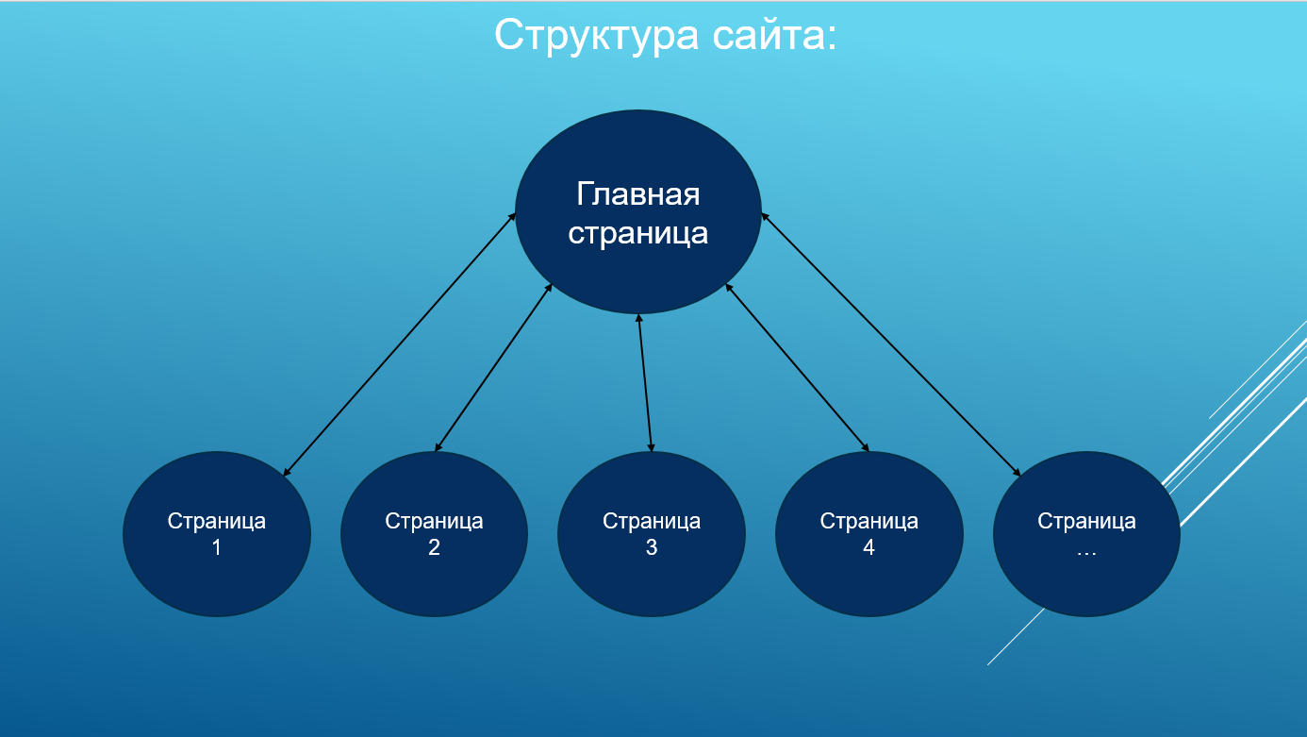

Рисунок 1 — Структура сайта

Созданная навигация на сайте состоит из переходов по страницам и перехода на главную страницу. Такую навигацию называют линейной.

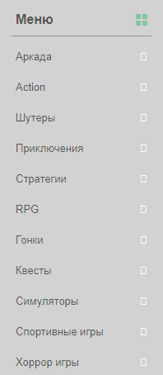

Рисунок 2 — Меню сайта

## **2.3 Эргономика сайта**

В основном цветовая схема выбиралась не очень ослепительной и чтоб глаза не вытекали. За основу были взяты два преобладающие цвета тёмный и серый.

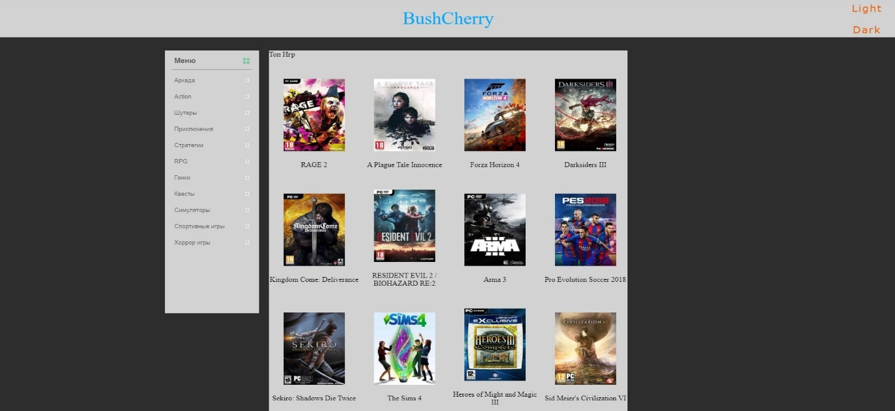

Рисунок 3 – цветовая схема и макет

Среди огромного количества шрифтов были выбраны FontAwesome и verdana.

Макет состоит из главной страницы и дополнительных страниц для перехода, чтоб просмотреть контент.

## **2.4 Разработка сайта**

Разработка сайта началась с каркаса для , а точнее с Html кода, потом уже была подвязана java-библиотека.

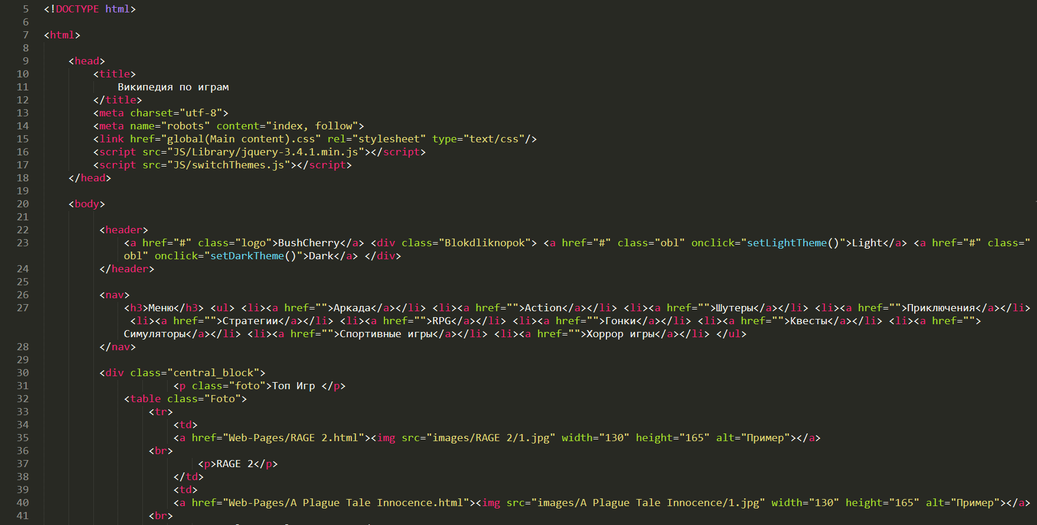

Рисунок 4 - Структура кода Html и JavaScript

Так же к данному каркасу был подвязан css код для формирования структуры и хорошего вида сайта.

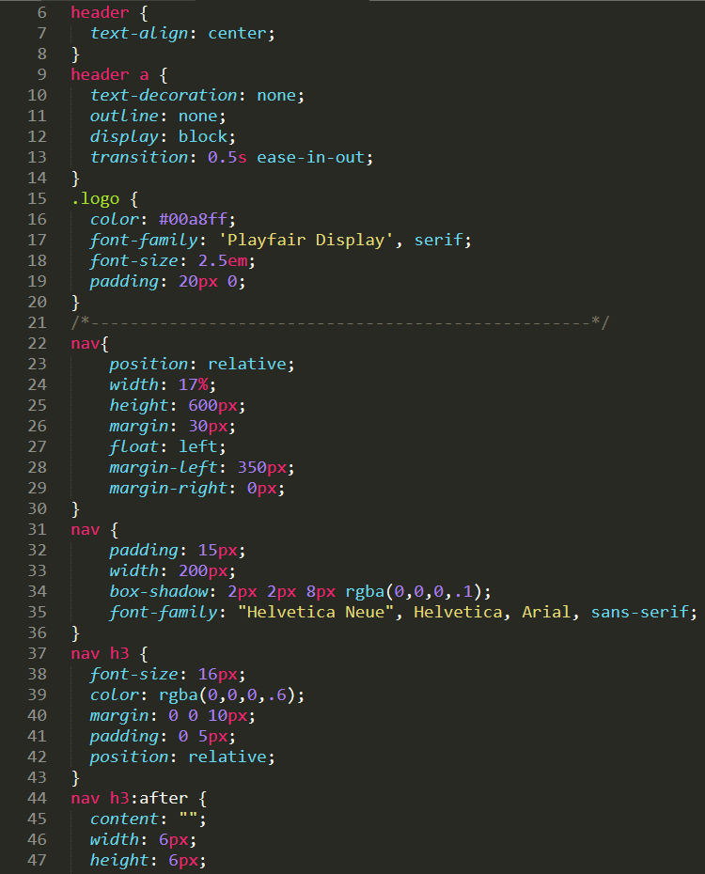

Рисунок 5 – код css

## **2.5 Хостинг**

Основные понятия:

Хост - любое устройство, предоставляющее сервисы формата «клиент-сервер» в режиме сервера по каким-либо интерфейсам и уникально определённое на этих интерфейсах. В более частном случае под хостом могут понимать любой компьютер, сервер, подключённый к локальной или глобальной сети.

Хостинг – услуга по предоставлению ресурсов для размещения информации на сервере, постоянно имеющем доступ к сети (обычно Интернет).

Виды хостинга:

1. Виртуальный хостинг — сервер с множеством сайтов, владельцы которых имеют одинаковые права и обязанности.
2. Виртуальный выделенный сервер (VPS/VDS) — автономная (выделенная) часть дискового пространства на сервере и фиксированные ресурсы. Владелец получает права администратора, и самостоятельно может настраивать и устанавливать программы.
3. Выделенный сервер — полное владение сервером с отдельной ОС, ПО.
4. Colocation — размещение сервера, которым владеет отдельный человек, предприниматель, компания, в дата-центре хостинговой компании.

Выбор хостинга - Одним из критериев выбора хостинга является используемая операционная система, поскольку от этого зависит программное обеспечение, которое будет поддерживать функциональность тех или иных сервисов. Важным аспектом описания хостинга является наличие тех или иных служб и возможностей:

* поддержка CGI: Perl, PHP, Python, ASP, Ruby, JSP, Java
* поддержка .htaccess/.htpasswd (для Apache)
* поддержка баз данных, а также установленные модули и фреймворки для каждой из возможностей.

Хостинг как услугу сравнивают, описывают и оценивают по количественным ограничениям:

* размер дискового пространства под файлы пользователя
* количество месячного трафика
* количество сайтов, которые можно разместить в рамках одной учётной записи
* количество FTP пользователей
* количество E-Mail ящиков и объём дискового пространства, предназначенного для почты
* количество баз данных и размер дискового пространства под базы данных
* количество одновременных процессов на пользователя
* количество ОЗУ, и максимальное время исполнения, выделяемое каждому процессу пользователя

Качественные ограничения:

* свободные ресурсы CPU, оперативной памяти, которые влияют на быстродействие сервера
* пропускная способность каналов, которая влияет на загрузку информации.
* удалённость оборудования хостера от целевой аудитории сайта, которая влияет на загрузку информации.

Некоторые платные хостинговые компании предоставляют бесплатный тест на определённый период, по истечении которого пользователь должен определиться, подходит ли для него выбранная хостинговая компания и имеет ли смысл оплачивать большие периоды. Помимо платных хостеров, существуют также и бесплатные хостинг-компании, поддерживающие большинство описанных веб-технологий.

# **ЗАКЛЮЧЕНИЕ**

Практика проходила с 01.09.2020 г. по 14.09.2020 г. в вычислительном центре ХПЭТ, оснащенном необходимыми средствами вычислительной техники и учебного оборудования для прохождения практики.

По прохождению учебной практики были выполнены все поставленные цели и задачи. Основной целью было создания сайта «Библиотека игр», данная цель выполнена.

Во время практики были приобретены следующие теоретические знания: об языке программирования Html, Css, JavaScript, написание технического задания и т.д.

**СПИСОК ИСПОЛЬЗУЕМОЙ ЛИТЕРАТУРЫ И ИСТОЧНИКОВ**

1. Дэвид Кроудер. Создание веб-сайта для чайников.
2. Ирина Черепанова. Создание сайтов.
3. Истомина Е. JavaScript в примерах и задачах.
4. Чак Муссиано и Билл Кеннеди. HTML и XHTML.
5. Эрик Мейер. CSS - каскадные таблицы стилей.
6. [Электронный ресурс] – Сетевая безопасность - http://bourabai.kz/os/lecture21.htm
7. [Электронный ресурс] – Создание сайта - https://sayt-sozdat.ru/saitostroenie/sposobi-sozdaniya-saitov.html
8. [Электронный ресурс] – Структура сайта - https://semantica.in/blog/struktura-sajta.html
9. [Электронный ресурс] – Шрифты - https://habr.com/ru/post/112736/
10. [Электронный ресурс] - Этапы создания сайта - https://zen.yandex.ru/media/id/5b3b4d8b04251900aa532351/etapy-sozdaniia-saita-na-zametku-zakazchiku-5b3dfeaa43cf0000a9169fa1?utm_source=serp